**RELATÓRIO DE DESEMPENHO**

CONTRATO DE PRESTAÇÃO DE SERVIÇOS

TRANSPORTE DE PASSAGEIROS EM AUTOMÓVEIS PESADOS DE PASSAGEIROS

TUT - TRANSPORTES URBANOS TORREJANOS

Junho 2024

Mobilidade, Transportes e Trânsito

Índice

1. FUNDAMENTAÇÃO E ENQUADRAMENTO LEGAL 3

2. CONTRATO CELEBRADO NO ANO DE 2023 3

2.1 Da prestação de serviços 3

2.2 Regime tarifário / bilhética 6

2.3 Obrigações e fiscalização do desempenho contratual 7

2.4 Incumprimentos e sanções contratuais 11

3. INDICADORES OPERACIONAIS 12

3.1. Funcionamento, circulações e horários 12

4. DESEMPENHO OPERACIONAL 17

5. INDICADORES FINANCEIROS 20

6. CONTRIBUTO NO DOMÍNIO AMBIENTAL E DOS COMPROMISSOS ASSUMIDOS NO ÂMBITO DA CIMEIRA COP21 DE PARIS, PARA A DIMINUIÇÃO DAS EMISSÕES CO2 E DE OUTROS POLUENTES ATMOSFÉRICOS DO SETOR DOS TRANSPORTES 22

7. RECLAMAÇÕES 22

8. ANÁLISE COMPARATIVA 2022/2023 22

1. **FUNDAMENTAÇÃO E ENQUADRAMENTO LEGAL**

O presente Relatório de Desempenho dos contratos de prestação de serviços de transporte de passageiros em automóveis pesados de passageiros – TUT Transportes Urbanos Torrejanos, relativo ao ano de 2023, pretende dar cumprimento ao estabelecido no n.º 1, do artigo 7.º do Regulamento (CE) no 1370/2007, do Parlamento Europeu e do Conselho, de 23 de outubro de 2007 e do n.º 7, do artigo 18.º, do Regulamento no 430/2019 da Autoridade de Mobilidade e dos Transportes publicado no Diário da República, 2.ª Série, n.º 94, de 16 de maio de 2019.

De acordo com as orientações emanadas pela Autoridade da Mobilidade e dos Transportes (AMT), em 6 de setembro de 2020, nas quais se considera que o cumprimento da obrigação de reporte constante do Reg. 430/2019, alterado pelo Reg. 273/2021, pode coincidir com a publicação do relatório previsto no n.º 7 do Reg. 1370/2007.

Os elementos recolhidos e a disponibilizar, que seguidamente se apresentam, encontram-se estruturados em função das linhas orientadores da AMT no que se refere à informação mínima a constar neste relatório nos termos dos diplomas acima mencionados, e no âmbito da monitorização da implementação do Regime Jurídico do Serviço de Transporte de Passageiros (RJSPTP) - Lei n.º 52/2015, de 9 de junho.

Assim, o presente relatório pretende caracterizar o desempenho relativo aos contratos de prestação de serviços de transportes, referentes ao ano de 2023 e a remeter à Autoridade da Mobilidade e dos Transportes (AMT) conforme art.º 18.º do Regulamento n.º 430/2019, publicado no Diário da República, 2.ª série, n.º 94, de 16 de maio de 2019 (Reg. 430/2019).

1. **CONTRATO CELEBRADO NO ANO DE 2023**
   1. **Da prestação de serviços**

Em 29/01/2021 foi celebrado o contrato n.º 10/2021 de prestação de serviços de transporte de passageiros em automóveis pesados de passageiros – TUT Transportes Urbanos Torrejanos, por um período de 12 meses e prorrogado por iguais e sucessivos períodos até ao limite de 36 meses com início a 01/02/2021 na área da sede do concelho de Torres Novas, com a empresa TRN – Rodoviária Internacional e Nacional, Lda, com cessão da posição contratual (contrato n.º 14/2022) com a empresa Rodoviária do Tejo S.A. pelo valor de 244.796,16€ (duzentos e quarente e quatro mil, setecentos e noventa e seis euros e dezasseis cêntimos) para o prazo de 12 meses, acrescidos de IVA à taxa legal em vigor,

O contrato de prestação de serviços celebrado com a empresa Rodoviária do Tejo S.A., englobava as seguintes linhas:

**Linha Verde**

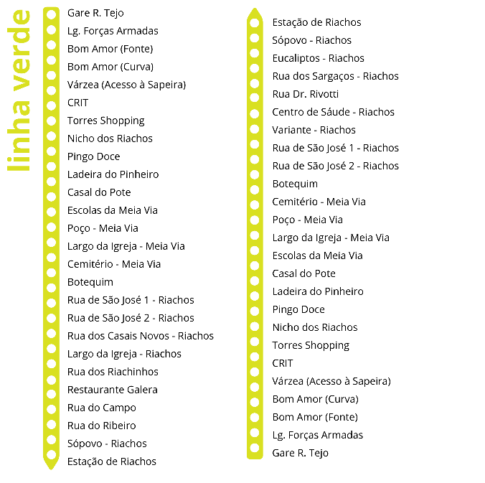

**Linha Vermelha**

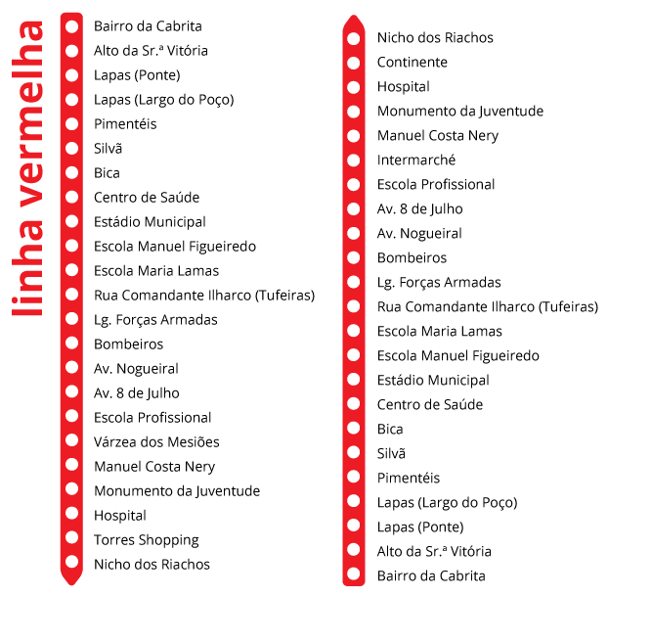

**Linha Azul**

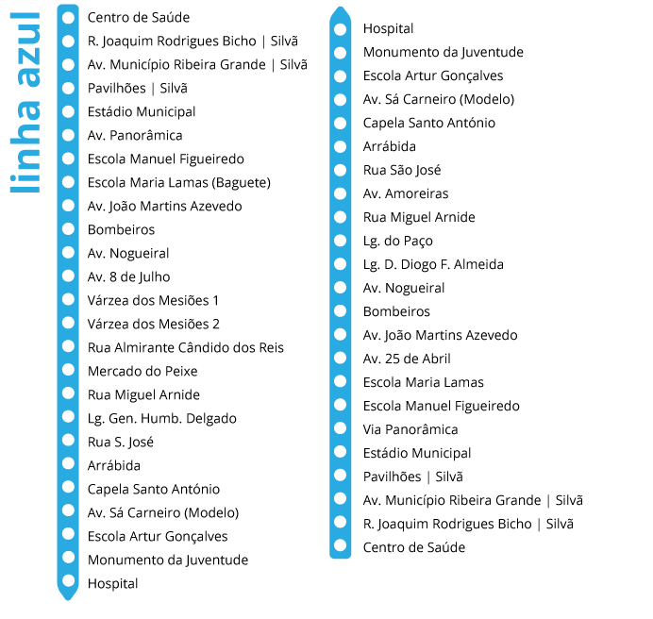

* 1. **Regime tarifário / bilhética**

O tarifário dos TUT é fixado anualmente pela Câmara Municipal de Torres Novas, sendo divulgado e colocado à disposição do público, nos termos previstos no artigo 13.º do Regulamento de Utilização do Sistema de Transportes Urbanos Torrejanos (TUT), e respeitando os valores máximos constantes do despacho publicado em Diário da República. Em 2023 é o seguinte:

- Passe normal 22 euros (mensal);

- Passe Estudante 5 euros (mensal);

- Passe Idoso 11 euros (mensal);

- Passe Social 11 euros (mensal);

- Passe Cidadão Portador de Deficiência 11 euros (mensal);

- Caderno de 10 bilhetes 10,06 euros;

- Bilhete simples (adquirido ao condutor) 1,36 euro;

- Bilhete simples para idosos (adquirido ao condutor) 1,16 euro;

- Bilhete simples para Cidadão Portador de Deficiência (adquirido ao condutor) 1,16 euro;

- Meio bilhete para crianças (adquirido ao condutor) 0,75 euro;

Os valores do tarifário a que se refere o artigo anterior são objeto de revisão nos termos legais, em função, nomeadamente dos valores de inflação oficialmente anunciados, para o ano de exploração considerado, bem como das variações dos custos diretos e indiretos suportados pela prestação do serviço, ou de outros fatores que o justifiquem, sendo, para o efeito, fixados e publicitados por meio de edital, mediante proposta apresentada pela Secção de Taxas e Licenças e após aprovação da Câmara Municipal de Torres Novas.

As crianças de idade igual ou inferior a cinco anos, comprovada por documento de identificação, se tal for solicitado, podem viajar gratuitamente, desde que acompanhadas de passageiro portador de título de transporte válido.

* 1. **Obrigações e fiscalização do desempenho contratual**

Enumera-se algumas das obrigações contratuais:

- Obrigação de prestar o serviço de transporte de passageiros em veículos automóveis pesados de passageiros, de acordo com os circuitos urbanos definidos no Caderno de Encargos – Cláusulas Técnicas;

- Obrigação de prestar o serviço de cobrança e emissão de bilhetes e passes;

- Obrigação de substituição dos passes em vigor, em caso de incompatibilidade entre o formato em vigor e o novo sistema de bilhética apresentado, estimado entre 450 e 550 unidades, pelos novos modelos de cartões inerentes à prestação de serviços, sem qualquer custo adicional para a entidade adjudicante ou para o utente;

Os meios necessários para a realização do serviço são os seguintes:

- Uma (1) viatura de passageiros, licenciada para o transporte urbano, com lotação total igual ou superior a 25 lugares, e não superior a 30 lugares, para a efetuação da “Linha Verde”.

- Uma (1) viatura de passageiros, licenciada para o transporte urbano, com lotação total igual ou superior a 25 lugares, e não superior a 30 lugares, para a efetuação da “Linha Vermelha”. Com horário de reforço uma viatura às terças-feiras durante o período escolar.

- Duas (2) viaturas de passageiros, licenciadas para o transporte urbano, com lotação total igual ou superior a 25 lugares, e não superior a 30 lugares, para a efetuação da “Linha Azul”.

ASPETOS RELEVANTES

No ano de 2023 operaram da seguinte forma:

- Linha Verde com afetação de 1 viatura

- Linha Vermelha com afetação de 1 viatura em período não escolar e 2 viaturas em período escolar nos 2 primeiros horários da manhã

- Linha Azul com afetação de 2 viaturas

Faz parte das obrigações contratuais o seguinte:

- As viaturas a afetar ao serviço têm de dar cumprimento à norma euro 5 ou superior, relativa aos limites de emissões poluentes, visando minimizar o impacto ambiental negativo dos veículos rodoviários.

- Se a viatura a afetar a estas Linhas for elétrica, o serviço poderá ser prestado com recurso a viatura com menor capacidade de lugares, desde que não comprometa a capacidade de transporte de alguma destas Linhas.

- O adjudicatário terá em relação aos veículos afetos à prestação de serviços, após a adjudicação, de observar as seguintes condições:

1. Os veículos serão disponibilizados com decoração de acordo com projeto de decoração fornecido pelo adjudicante, sendo da responsabilidade da entidade adjudicante a imagem a adotar e explorar na viatura. O processo de decoração e manutenção é responsabilidade do adjudicatário e deverá ser reposto sempre que apresente sinais de degradação;
2. Na prestação do serviço, em caso de avaria de um dos veículos, o adjudicatário compromete-se a assegurar a sua substituição, por um veículo equivalente, no período máximo de tempo de uma (1) hora;
3. Quando o período de afetação dos veículos de substituição for superior a 10 dias consecutivos, o adjudicatário será obrigado a providenciar a decoração dos mesmos, com a imagem aprovada pela entidade adjudicante para a decoração dos veículos afetos ao serviço;
4. O adjudicatário não poderá proceder a quaisquer inscrições nos veículos que não sejam previamente autorizados pela entidade adjudicante.

- Os veículos a afetar pelo adjudicatário ao serviço devem estar dotados de:

1. Bandeiras de destino de boa visibilidade, de preferência com “leds” e iluminação;
2. Equipamento de bilhética, de tipologia “contactless card” que permita a emissão e validação de títulos, leitura de cartões (passes), o controlo de vendas e do número de passageiros por linha, horário, por local de entrada, por título de transporte, por dia da semana e mês. Venda/recarga em locais fixos e supervisão de todo o sistema, conforme artigo seguinte.
3. Equipamento de ar condicionado;
4. Equipamento de rampa de acesso para cadeira de rodas (D.L. nº 58/2004 de 19 de Março);
5. Condições para a afixação no interior das viaturas de informação sobre os serviços (horários - mapa do itinerário - avisos), e outra informação “institucional” cujos conteúdos são da responsabilidade da entidade adjudicante.
6. Os motoristas de todas as viaturas afetas ao transporte urbano deverão utilizar fardamento com placa de identificação do motorista.
7. Equipamento de suporte para bicicletas na retaguarda.
8. Equipamento de georreferenciação e envio da informação georreferenciada da chegada das viaturas em tempo real ao local de paragem com interface a instalar no Município pelo operador, e para posterior integração em aplicação para dispositivos móveis. O equipamento terá que realizar o envio dos dados.
9. Equipamento de fornecimento de wi-fi gratuito dentro das viaturas.

- O prestador de serviços obriga-se a prestar ao Município as informações e esclarecimentos necessários ao acompanhamento e fiscalização da execução do Contrato, no prazo que venha a ser razoavelmente fixado após assinatura do contrato.

- Sem prejuízo do disposto no número anterior e das demais obrigações de informação previstas no Contrato e na lei, designadamente as previstas no artigo 22.° do RJSPTP, o prestador de serviços obriga-se, por iniciativa própria e durante todo o período de vigência do Contrato, a prestar as seguintes informações ao Município:

1. Situações de emergência ou incidentes que ocorram no Sistema TUT;
2. Situações que afetem o normal funcionamento do serviço;
3. Realização de qualquer trabalho e/ou tarefa que não se encontre incluído no âmbito da Prestação de Serviços;
4. Desajustes entre a informação de referência para Operação e Manutenção e a realidade;
5. Relatórios anuais sobre as condições financeiras da Prestação de Serviços.

Quanto à fiscalização:

- A entidade adjudicante procederá periodicamente à fiscalização, sem necessidade de pré-aviso ao adjudicatário, e solicitará fiscalização de uma entidade externa certificada para efeito, do:

1. Cumprimento do serviço programado e controlo da sua qualidade;
2. Controlo do processo de vendas, contabilização e compatibilidade das receitas apuradas e entregues;
3. Controlo da cobrança.
4. Registo tacográfico.
   1. **Incumprimentos e sanções contratuais**

Impossibilidade do cumprimento, mora e incumprimento definitivo:

- Se o prestador de serviços cumprir defeituosamente qualquer das suas obrigações contratuais por facto que lhe seja imputável ou não as cumprir de forma pontual, o Município notifica-o para, dentro de um prazo razoável, cumprir correta e atempadamente as obrigações em falta e repor a normalidade da situação.

- Findo o prazo referido no número anterior sem que o prestador de serviços tenha sanado o incumprimento e/ou agido em conformidade com a notificação do Município, este pode aplicar as sanções previstas seguintes.

Sanções contratuais

- Sem prejuízo da possibilidade de resolução sancionatória do contrato nos termos do artigo 333.º do CCP, o Município pode, com observância das regras previstas nos artigos 325.º e 329.º do Código dos CCP e n o artigo 45.º do RJSTP, aplicar multas em caso de incumprimento pelo prestador de serviços das suas obrigações, incluindo as resultantes de determinações do Município emitidas nos termos da lei ou do contrato.

- Pelo incumprimento de obrigações emergentes do contrato, o Município pode exigir do prestador de serviços o pagamento de uma pena pecuniária, de montante a fixar em função da gravidade do incumprimento:

1. Consideram-se infrações leves:

O incumprimento da obrigação constante dos deveres de informação dos artigos 32.º a 35.º, até 0,15 % do preço contratual após a verificação de 3 ocorrências de incumprimento;

1. Consideram-se infrações graves:

Pelo incumprimento das obrigações constantes dos deveres operacionais constantes dos artigos 24.º ao 31.º, até 0,20 % do preço contratual após a verificação de 2 ocorrências de incumprimento;

1. Consideram-se infrações muito graves:

Pelo incumprimento da obrigação constante das alíneas anteriores, registadas após os limites das 2 e 3 ocorrências de incumprimento verificadas, até 0,25 % do preço contratual por cada ocorrência verificada;

- Na determinação da gravidade do incumprimento, o Município tem em conta, nomeadamente, a duração da infração, a sua eventual reiteração, o grau de culpa do prestador de serviços e as consequências do incumprimento.

- No caso de infrações leves, o Município pode, consoante a gravidade da infração, substituir a sanção contratual pela sanção de simples advertência.

- O Município pode compensar os pagamentos devidos ao abrigo do contrato com as sanções contratuais devidas nos termos da presente cláusula.

ASPETOS RELEVANTES

Durante o ano de 2023 não foram aplicadas sanções devidas a incumprimentos contratuais.

1. **INDICADORES OPERACIONAIS**
   1. **Funcionamento, circulações e horários**

O serviço público de transporte é efetuado, de forma regular e contínua, salvo perturbação no funcionamento, de acordo com o horário, que discrimina as horas de início e fim de exploração, preestabelecido e divulgado junto do público pela Câmara Municipal de Torres Novas.

No ano de 2023 a circulação e os horários são os seguintes:

**Linha Verde**



**Linha Vermelha**





**Linha Azul**



1. **DESEMPENHO OPERACIONAL**

Nos termos do Regulamento n.º 430/2019, seguem dados relativos à venda de bilhetes, passes e pré-comprados no ano de 2023:

LINHA AZUL

|  |  |  |  |  |  |  |
| --- | --- | --- | --- | --- | --- | --- |
| LINHA | TIPOLOGIA | TARIFA | VALOR BILHETE | QUANTIDADE TOTAL | VALOR TOTAL SEM IVA | VALOR TOTAL SEM IVA DA LINHA |
|  |
| AZUL | BILHETES | INTEIRO | 1,36 € | 17 224 | 22 098,72 € | 56 034,80 € |  |
| MEIO | 0,75 € | 2 021 | 1 429,95 € |  |
| 3.º IDADE | 1,16 € | 9 260 | 10 133,58 € |  |
| DEFICIENTE | 1,16 € | 222 | 242,94 € |  |
| URBANO SOCIAL | 1,16 € | 0 | 0,00 € |  |
| PASSES | NORMAL | 22,00 € | 349 | 7 243,40 € |  |
| 3.º IDADE | 11,00 € | 867 | 8 997,17 € |  |
| DEFICIENTE | 11,00 € | 8 | 83,02 € |  |
| ESTUDANTE | 5,00 € | 642 | 3 028,30 € |  |
| SOCIAL | 11,00 € | 140 | 1 452,83 € |  |
| PRE-COMPRADOS | ÚNICA (10 VIAGENS) | 10,06 € | 1 396 | 1 324,88 € |  |

LINHA VERMELHA

|  |  |  |  |  |  |  |
| --- | --- | --- | --- | --- | --- | --- |
| LINHA | TIPOLOGIA | TARIFA | VALOR BILHETE | QUANTIDADE TOTAL | VALOR TOTAL SEM IVA | VALOR TOTAL SEM IVA DA LINHA |
|  |
| VERMELHA | BILHETES | INTEIRO | 1,36 € | 10 241 | 13 139,40 € | 39 532,61 € |  |
| MEIO | 0,75 € | 620 | 438,68 € |  |
| 3.º IDADE | 1,16 € | 2 843 | 3 111,21 € |  |
| DEFICIENTE | 1,16 € | 53 | 58,00 € |  |
| URBANO SOCIAL | 1,16 € | 0 | 0,00 € |  |
| PASSES | NORMAL | 22,00 € | 360 | 7 471,70 € |  |
| NORMAL COM DESCONTO | 11,00 € | 1 | 10,38 € |  |
| 3.º IDADE | 11,00 € | 878 | 9 111,32 € |  |
| DEFICIENTE | 11,00 € | 21 | 217,92 € |  |
| ESTUDANTE | 5,00 € | 651 | 3 070,75 € |  |
| SOCIAL | 11,00 € | 151 | 1 566,98 € |  |
| PRE-COMPRADOS | ÚNICA (10 VIAGENS) | 10,06 € | 1 408 | 1 336,27 € |  |

LINHA VERDE

|  |  |  |  |  |  |  |
| --- | --- | --- | --- | --- | --- | --- |
| LINHA | TIPOLOGIA | TARIFA | VALOR BILHETE | QUANTIDADE TOTAL | VALOR TOTAL SEM IVA | VALOR TOTAL SEM IVA DA LINHA |
|  |
| VERDE | BILHETES | INTEIRO | 1,36 € | 12 634 | 16 209,66 € | 43 738,98 € |  |
| MEIO | 0,75 € | 486 | 343,87 € |  |
| 3.º IDADE | 1,16 € | 4 511 | 4 936,57 € |  |
| DEFICIENTE | 1,16 € | 109 | 119,28 € |  |
| URBANO SOCIAL | 1,16 € | 0 | 0,00 € |  |
| PASSES | NORMAL | 22,00 € | 349 | 7 243,40 € |  |
| 3.º IDADE | 11,00 € | 867 | 8 997,17 € |  |
| DEFICIENTE | 11,00 € | 8 | 83,02 € |  |
| ESTUDANTE | 5,00 € | 642 | 3 028,30 € |  |
| SOCIAL | 11,00 € | 140 | 1 452,83 € |  |
| PRE-COMPRADOS | ÚNICA (10 VIAGENS) | 10,06 € | 1 396 | 1 324,88 € |  |

N.º Total de Bilhetes:

|  |  |  |
| --- | --- | --- |
| **BILHETE** | QUANTIDADE | VALOR TOTAL SEM IVA |
| INTEIRO | 40 099 | 51 447,77 |
| MEIO | 3 127 | 2 212,50 |
| 3.º IDADE | 16 614 | 18 181,36 |
| DEFICIENTE | 384 | 420,23 |
| URBANO SOCIAL | 0 | 0,00 |
|  | 60 224 | 72 261,86 |

N.º Total de Passes Válidos:

|  |  |  |
| --- | --- | --- |
| **PASSE** | QUANTIDADE | VALOR TOTAL SEM IVA |
| NORMAL | 1 058 | 21 958,49 |
| NORMAL COM DESCONTO | 1 | 10,38 |
| 3.º IDADE | 2 612 | 27 105,66 |
| DEFICIENTE | 37 | 383,96 |
| ESTUDANTE | 1 935 | 9 127,36 |
| SOCIAL | 431 | 4 472,64 |
|  | 6 074 | 63 058,49 |

N.º Total de Pré-comprados:

|  |  |  |
| --- | --- | --- |
|  | QUANTIDADE | VALOR TOTAL SEM IVA |
| **PRÉ-COMPRADOS** | 4 200 | 3 986,04 |

1. **INDICADORES FINANCEIROS**

No ano de 2023 os transportes urbanos apresentaram um valor de gastos de 284.269€, de rendimentos um valor de 163.747,29€ e foi registado um saldo de – 120.521,71€

|  |  |  |  |
| --- | --- | --- | --- |
| ANO 2023 | | | |
| LINHA | GASTOS | RENDIMENTOS | SALDO |
| AZUL | 132 372,00 € | 56 034,80 € | -76 337,20 € |
| VERMELHA | 71 567,00 € | 39 532,61 € | -32 034,39 € |
| VERDE | 60 805,00 € | 43 738,98 € | -17 066,02 € |
| OUTROS | 19 525,00 € | 24 440,90 € | 4 915,90 € |
| TOTAL | 284 269,00 € | 163 747,29 € | -120 521,71 € |

Segue em seguida os gráficos comparativos dos gastos e rendimentos referentes aos anos de 2023/2022

1. **CONTRIBUTO NO DOMÍNIO AMBIENTAL E DOS COMPROMISSOS ASSUMIDOS NO ÂMBITO DA CIMEIRA COP21 DE PARIS, PARA A DIMINUIÇÃO DAS EMISSÕES CO2 E DE OUTROS POLUENTES ATMOSFÉRICOS DO SETOR DOS TRANSPORTES**

Anualmente é verificado e analisado a otimização do serviço prestado, através da reavaliação dos trajetos e horários das linhas adaptando-as às necessidades dos Municipes, sempre com o objectivo e compromisso das preocupações ambientais, priorizando a redução de CO2 e a eficiencia do serviço.

1. **RECLAMAÇÕES**

No ano de 2023 apenas foi registada uma (1) reclamação/sugestão referente à lotação.

1. **ANÁLISE COMPARATIVA 2022/2023**

A análise comparativa referente ao ano 2022/2023 torna-se inconsistente e pouco fiável uma vez que o operador no inicio do ano 2022 era a TRN Rodoviária Internacional e Nacional, LDA e depois houve uma cessão da posição contratual à Rodoviária do Tejo SA

Mas pode-se concluir que existiu uma maior procura na utilização dos serviços de transportes urbanos o que levou a 60.224 bilhetes emitidos num valor de 72.261,86 euros, 6.074 passes válidos no valor de 63.058,49 euros e 4.200 pré-comprados num total de 3.986,04€ o que totalizou um valor de 139.306,39 euros.

Mais se refere que como medidas previstas para o ano de 2024 temos em vista a gratuitidade do sistema e nas medidas para o contributo no domínio ambiental e dos compromissos assumidos no âmbito da cimeira COP21 de Paris, para a diminuição das emissões CO2 e de outros poluentes atmosféricos do setor dos transportes a substituição faseada dos autocarros a combustão por autocarros 100% elétricos.